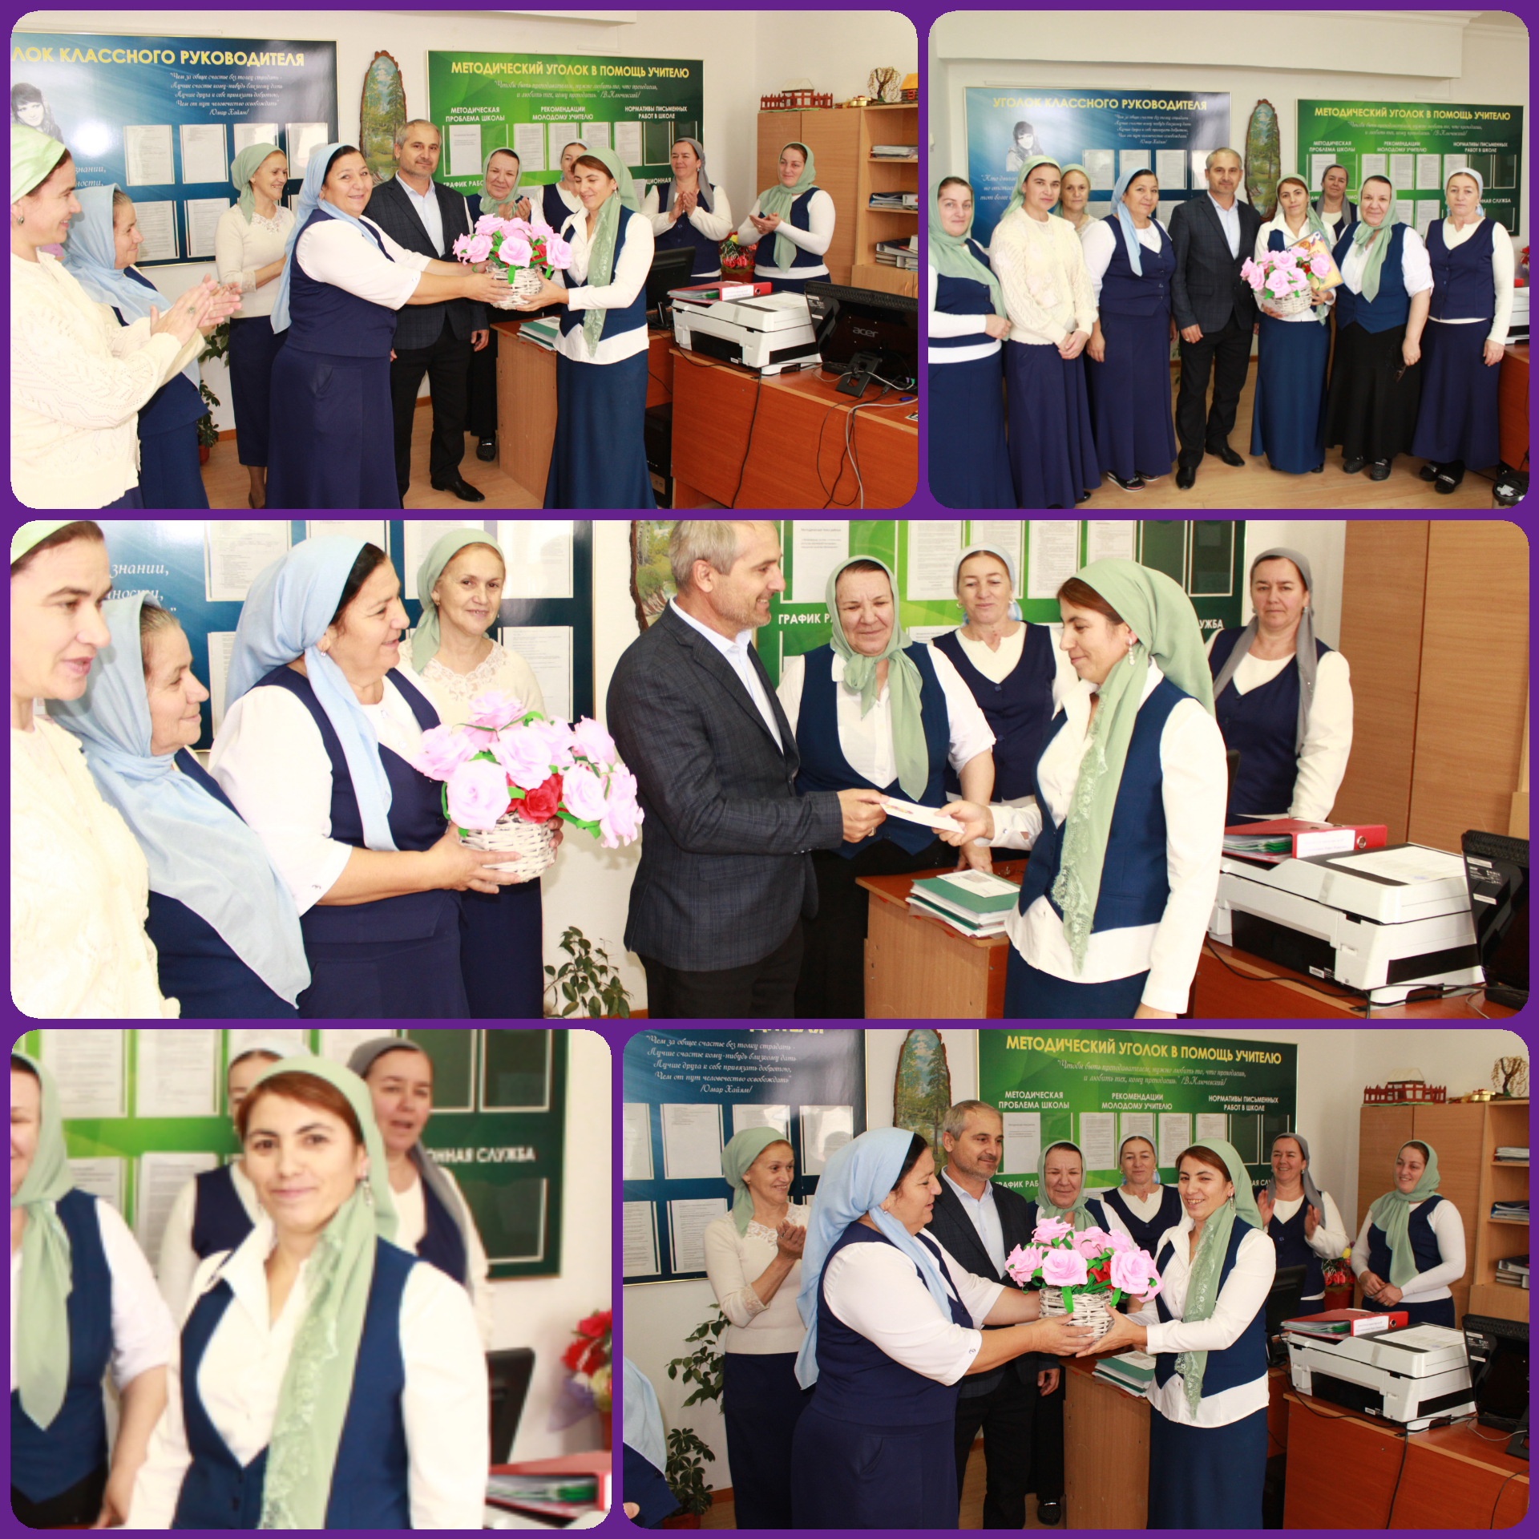

Коллектив МБОУ «Энгель-Юртовская СШ №1 им. Осмаева У.Г.» от всей души поздравил коллегу, учителя русского языка и литературы Элиханову Зарему Хангериевну с победой на Всероссийском конкурсе «Лучший урок письма» - 2017. В номинации «Лучшая методическая разработка урока письма» она заняла 2-е место. Председатель профкома Мосаев Адлан Джалаудыевич не оставил это событие без внимания. Он вручил ей денежное поощрение и пожелал дальнейших успехов. Директор школы Абуев Анзор Американович пожелал ей преумножения достижений:

*Зарема Хангериевна!*

Путь пусть будет чист и светел,  
Без препятствий и помех.  
Пусть в делах и начинаньях  
Вам сопутствует успех.

Не сдаваться, быть упорной,  
Пусть фортуна подсобит.  
Пусть канал удач и счастья  
Будет вам всегда открыт..